数据结构课程设计报告

-------扫雷

软件学院 软件工程专业 22级菁英班 姓名：叶俊 学号：202200201151

任课教师：董国庆 实验教师： 董国庆 助教：无

目 录
一、系统开发平台 1
二、系统规划 1
2.1 任务陈述 1
(任务陈述定义了应用程序的主要目标：为什么要做本系统，系统起什么作用) 1
2.2 任务目标 1
可以问问相关的使用本系统的人，他们想通过该系统做什么 1
•通常你要做什么操作？ 1
•你会和什么数据打交道？ 1
•你需要使用哪些类型的报告或者输出？ 1
•你要弄明白该算法的哪些事情？ 1
•你想给大家提供哪些服务？ 1
三、系统定义 2
四、需求分析 2
4.1 用户需求说明 2
4.1.1 数据结构需求 2
4.1.2 操作需求 2
4.1.3界面需求 2
4.2 系统需求说明 2
五、数据结构设计 3
5.1 逻辑结构及操作设计 3
5.2 存储结构 3
六、算法设计 3
6.1 三个控件类 3
6.2 扫雷算法（文字流程图） 3
6.3 界面设计 3
七、测试和运行 3
八、总结 3
附. 参考文献 4
附. 程序清单 4

一、系统开发平台
题目:扫雷
开发工具：easyx配合vs2022
开发语言：c++
运行环境：windows系统

二、系统规划

2.1 任务陈述

任务：完成一个N行M列的扫雷游戏；
用户可以选择难度，且结束后可以再次游戏；

随机埋雷不会重复；

点开的格子如果是空地需要打开一大片格子；

正确判断游戏输赢。

保证N和M，类的数量能用户输入；（自制按钮类和文本框类和页面类，且保证相互不影响使用）2.2 任务目标
编写三个控件类：
Textbox类：文本框类，文本框的显示，绘制，输入和删除数据（保证只输入数字和回车键），检测鼠标点击来进入和退出输入状态，光标的绘制擦除，将多个文本框赋值给多个变量
button类：按钮类，检测鼠标覆盖和点击变化按钮，实现不同点击功能，文字始终位于按钮中央，绘制按钮
widget类（主要）：页面的添加以及在各个页面上的按钮和文本框的添加，处理鼠标对按钮，文本框的事件，页面的绘制，初始化，一整个扫雷游戏以及计时器绘制和safe函数等等等等。

创建五个功能模块。分别实现如下目标：
一：游戏的初始界面，用户可以自行选择难度，也可以自定义行列雷数
二：根据用户选择的难度或者自定义的难度创建扫雷游戏界面
三：能正确判断游戏的胜利与否，并且让用户完成游戏后选择是否再来一次，再来一次会再次回到初始界面
四：当游戏结束时，将所有的雷的位置显示出来
五：在游戏界面加上计时器和剩余雷数的显示，在初始界面加入游戏说明等附加功能
。。。

系统定义
3.1系统边界

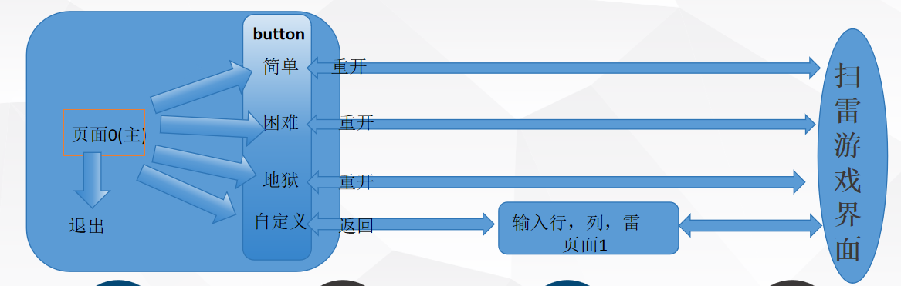
能够保证每次重新开始时所有数据重置，例如计时器归零，雷数和行列数重置，剩余雷数重置。
当剩余雷数为0，无法在进行插旗操作。
无法在打开的格子上进行插旗。
保证自定义时输入数据合法，例如输入的行列不能过大，输入的数据不得超过十位，输入的地雷数不得超过整个地图的格子数等等。
3.2系统描述
用户在主页面可以自行选择难度，或者选择自定义行列和雷的数量，也可以按推出键推出，若不会游玩也可以点击查看游戏说明，其中在自定义页面也可以按返回主菜单来返回到主页面，正确的输入行列和雷的数量后点击开始游戏，即可根据输入的数据生成扫雷游戏。而如果不输入数据则默认行数和列数为10，雷数也为10。进入游戏界面后点击格子开始游玩扫雷，当游戏结束会提示“你输了”或者“你赢了！”并提示是否再来一局，点击确定即可返回主页面，再进行一次游戏，点击否则会推出游戏。若想提前结束游戏，也可以输入“w”执行自爆功能，同样执行游戏结束的相关功能。

3.3用户视图
视图分为两个界面,主界面和游戏界面.分别如下:
主界面：
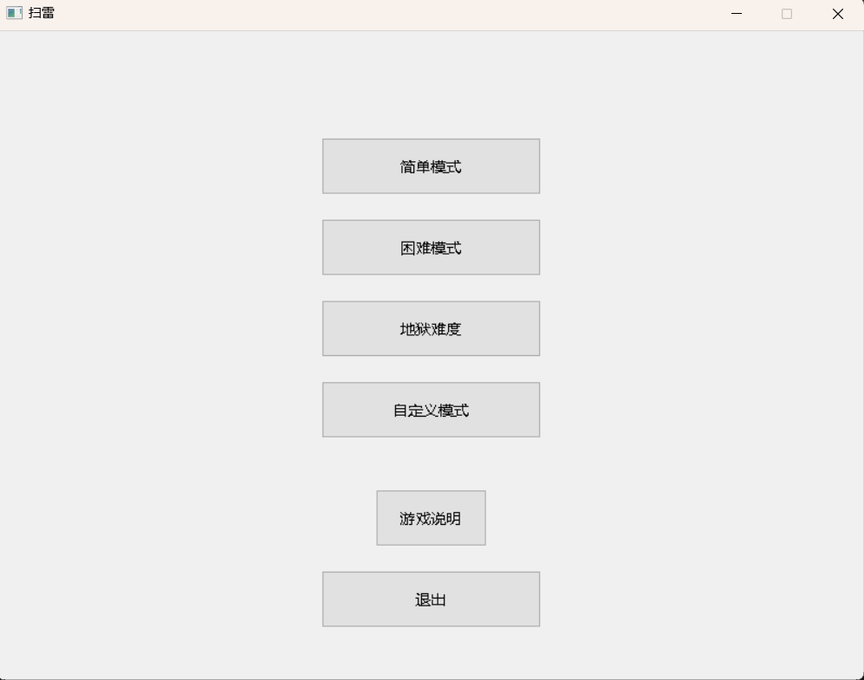

其中自定义界面： 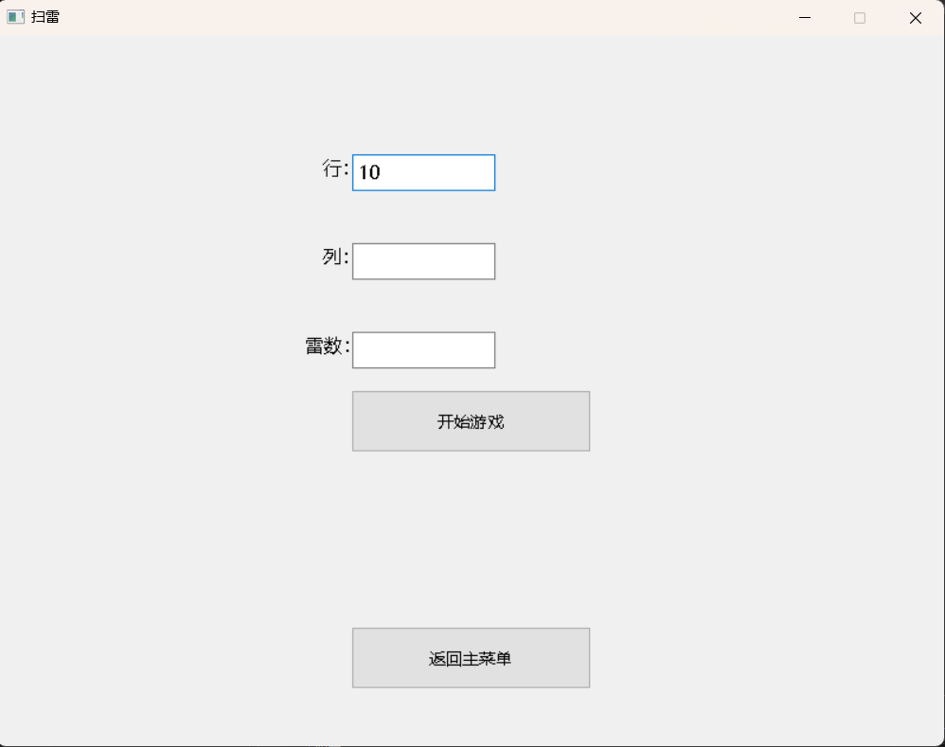

游戏界面：
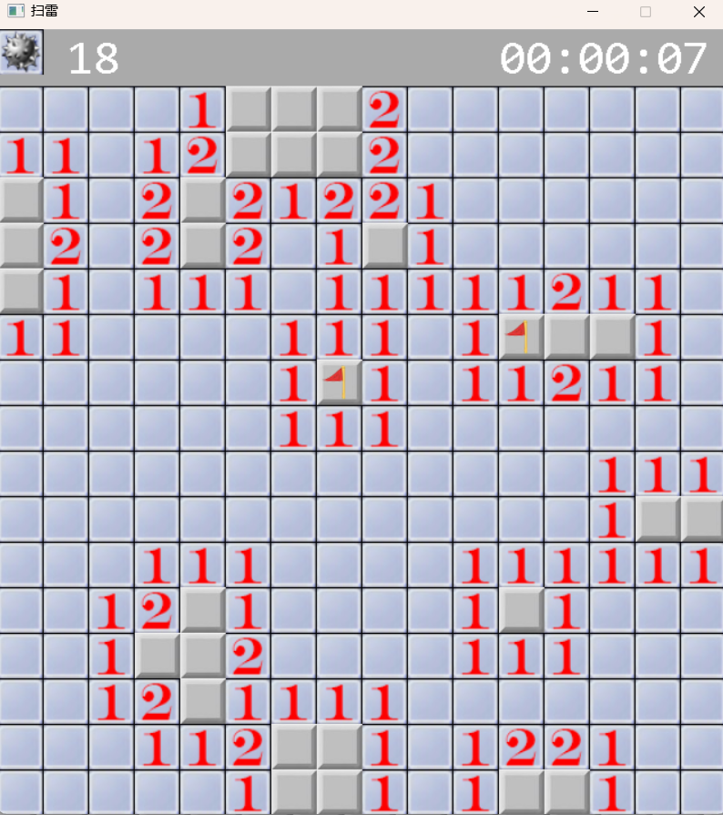

四、需求分析

4.1 用户需求说明

4.1.1 数据结构需求
- 在扫雷的游戏界面中用一个二维数组来存储地雷，用随机数埋雷（-1代表雷，0为空白，数字本身），再进行加密，打开空白格子时要实现一点开一大片的功能用递归来实现。
- 在控件中用三个数组来分别存储textbox类，button类和widget类，其中textbox类，button类的数组中的每个元素又是一个数组用来表示一个数组中的多个文本框和按钮。
- 在扫雷中需要一个二维数组来存储每个格子的数字来判断是否为雷或者空白，以及获取鼠标移动和左右的键的信息，在游戏中用以判断点击的格子的位置以及对其的具体操作，获取文本框中输入的数据，要记录剩余的雷数和旗子数，要记录游戏时长到计时器。

4.1.2 操作需求
用户需要点击按钮来实现选择难度，查看游戏说明，退出游戏，打开格子和插旗等操作。
用户需要在自定义模式中自行输入行数和列数和雷数，并确保输入数据有效。

4.2 系统需求说明
系统高峰期是游戏开始和激烈互动时，而低谷期是游戏结束和决策时。
系统的关键实物时用于与组件，组件与组件之间的相互交互，以及游戏的运行。

五、数据结构设计

5.1 逻辑结构及操作设计
游戏地图 (map[100][100])：这是一个二维数组，代表游戏的网格。数组中的每个单元可以包含不同的值，用来表示该位置是空地、雷或是周围邻近单元的雷数。
图片数组 (IMAGE image[13])：这个数组用来存储加载到内存的图像资源，便于快速渲染。可能包含了不同状态的单元格图片，如未打开、旗子标记、雷等。
Textox 类：封装了用于用户输入的文本框细节。它有它自己的属性（位置、大小、允许输入最大字符数、文本内容等）和行为（如绘制自己到屏幕、处理鼠标点击、键盘输入等）。
Button 类：封装了按钮的功能，拥有位置、大小、文本等属性，以及响应鼠标点击事件的行为。
以上数据结构的逻辑关系可以这样描述：

游戏地图是核心结构，它维护了游戏的状态，并可以通过游戏逻辑被更新。

图片数组与游戏地图有直接的映射关系，每个游戏单元的状态对应到特定的图像资源以供渲染。

TextBox 用于与用户进行交互，比如获取用户想要的行列数和雷数的输入。这些输入会直接影响游戏地图的初始化。

Button 可以触发游戏的特定功能，比如开始一个新游戏，这通常会涉及到重置游戏地图和相关的逻辑结构。

5.2 存储结构
采用数组的线性结构来存储三个控件类的对象以及扫雷的地图

六、算法设计

6.1 三个控件类设计
textbox类
用于创建和管理文本输入框的类，它在图形用户界面程序中允许用户输入和编辑文本。
数据：
int x;
int y;文本框的位置
int width;
int height;文本框的长宽
int maxWord;最大输入字符数
std::string text;文本内容
bool isSelected;是否是输入状态，或者是否被选中输入
bool showCursor：标识是否显示光标。
int cursorPos：光标在文本中的位置。
int mun：表示文本框的编号或类型，用于识别是哪一个文本框。
方法：
TextBox：类的构造函数，用于初始化文本框对象。
~TextBox：类的析构函数，用于释放资源，代码段中未显示。
draw：负责在屏幕上绘制文本框，以及内部文本内容和光标（如果激活的话）。
checkClick：检查鼠标点击是否在文本框区域内，并相应地设置激活状态。
keyInput：处理键盘输入。当文本框被激活时，它能接受输入字符，处理回退键（删除字符），回车键（可能用于结束输入，或更改存储的设置值）。
updateCursor：更新光标显示状态。如果处于激活状态，使光标闪烁。

button类
一个简单的按钮控件，用于在图形界面中显示一个可点击的按钮。该类包含了按钮的位置、大小、文本内容、点击事件等属性。按钮可以根据鼠标的位置来判断是否鼠标悬停在按钮上，实现鼠标悬停效果。当鼠标点击按钮时，会执行预先设置的点击事件。按钮还可以根据状态绘制不同的外观，包括按钮边框颜色、填充颜色和文本样式等。整体设计简洁清晰，方便在图形界面中使用和定制。
数据：
int x, y：按钮左上角的 x 和 y 坐标。
int width, height：按钮的宽度和高度。
float scale：用于实现鼠标悬停效果的缩放比例。
bool isMouseOver：标记鼠标是否在按钮上方。
std::wstring text：按钮显示的文本。
function<void()> onClick：点击按钮时触发的回调函数。
方法：
Button(int x, int y, int width, int height, const wstring& text, const function<void()>& onClick)：构造函数，初始化按钮参数。
void checkMouseOver(int mouseX, int mouseY)：检查鼠标是否悬停在按钮上方，并相应地更新 scale 用于缩放按钮的效果。
bool checkClick(int mouseX, int mouseY)：检查是否在按钮区域内点击鼠标，并执行绑定的函数。
void draw()：绘制按钮，并根据是否 isMouseOver 来设置按钮的样式。

widget类
数据：
int width, height：宽度和高度。
int currentIndex：当前页面索引。
vector<IMAGE*> pages：存储所有页面图片的指针。
vector<vector<Button*>> buttons：按页面存储的按钮集。
vector<vector<TextBox*>> textBoxs：按页面存储的文本框集。（这样它们在每个页面不会相互干扰，也不会出现页面0的按钮出现在页面1的情况）

方法:
Widget(int width, int height) 创建一个具有给定尺寸的 Widget 实例。
addPage(IMAGE* page) 加入新页面。
addButton(int index, Button* button) 在指定页面加入按钮。
addTextBox(int index, TextBox* textBox) 在指定页面加入文本框。
setCurrentIndex(int index) 设置当前页面索引以切换显示页面。
keyInput(wchar_t ch) 处理键盘输入，影响选中的文本框。
mouseClick(int mouseX, int mouseY) 处理鼠标点击事件，检查点击位置是否有按钮或文本框，并触发相应的行为。
mouseMove(int mouseX, int mouseY) 处理鼠标移动事件，通常用来改变按钮的视觉效果。
draw1() 绘制当前页面的内容，包括背景、按钮和文本框。
start() 是一个启动方法。它调用了 initgraph 来初始化图形环境并进入了一个游戏循环。
init() 初始化控件，创建图形环境并设置页面和按钮。
Safe() 函数检查游戏是否可以安全进行。查行列和地雷数。
run1() 函数是游戏的主循环。它将不断检查是否有新的事件（鼠标移动、点击，键盘输入等）发生，并相应地调用处理函数。它也会在每次循环中重绘游戏界面，并最终显示在屏幕上。
Game()用于初始化游戏，包括设置随机数、初始化地图、埋雷等。
Drawgame() 绘制游戏界面
Open（）递归打开空白格子周围的格子。
Mousehit() 函数：检测鼠标点击事件。
IsWin(): 此函数检查游戏是否赢了或输了。
Boom(): 此函数监听键盘输入（_kbhit()），如果玩家按了‘w’或‘W’，它会触发类似于踩到地雷的输掉游戏的条件。
Text(): 这个函数将窗口标题设置为“扫雷”。
DrawTimer(): 此函数计算自游戏开始以来的经过时间，并将其格式化为 HH:MM:SS 的形式在屏幕上绘制。它还显示剩余未标记地雷的数量。

文本框和按钮不冲突：如果二者分别独立完成很容易，的是放在同一个界面要注意很多问题，例如互相不能覆盖，经常会出现只有按钮响应而文本框点击无效，还有不能刷新或者批量绘图，如果有要提前结束，否则光标会因为这些而无法显示，我这里用两个数组套着数组来存储，都在widget类中来调用和添加它们并且给所有页面都赋予了一个索引，保证每个页面的文本框和按钮和一个页面中的它们都不会互相影响

6.2 扫雷算法（文字流程图）
定义二维数组，用随机数埋雷（-1代表雷，0为空白，数字本身），用if确保不会重复埋雷，再把每个雷周边数字加一，然后加载图片，绘制游戏界面把每个元素都加上20，大于8的元素都用同一张图片覆盖，然后实现鼠标点击，分为左键右键，左键把格子减去20打开格子，右键加上20树旗，
然后遇到空格子把周围所有空格子打开。用递归来完成。判断游戏输赢定义变量flag，计算被打开格子数，若踩到雷（即Mousehit传回来的值为-1）或flag等于所有格子减去雷的数量，游戏结束。

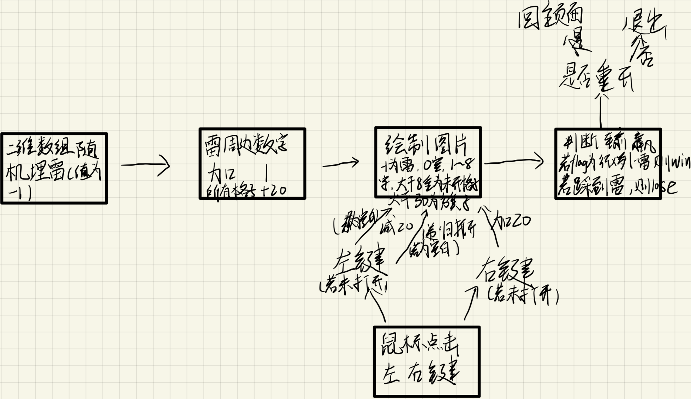

6.3 界面设计
主页面为页面0，加入了六个按钮，实现各自的功能
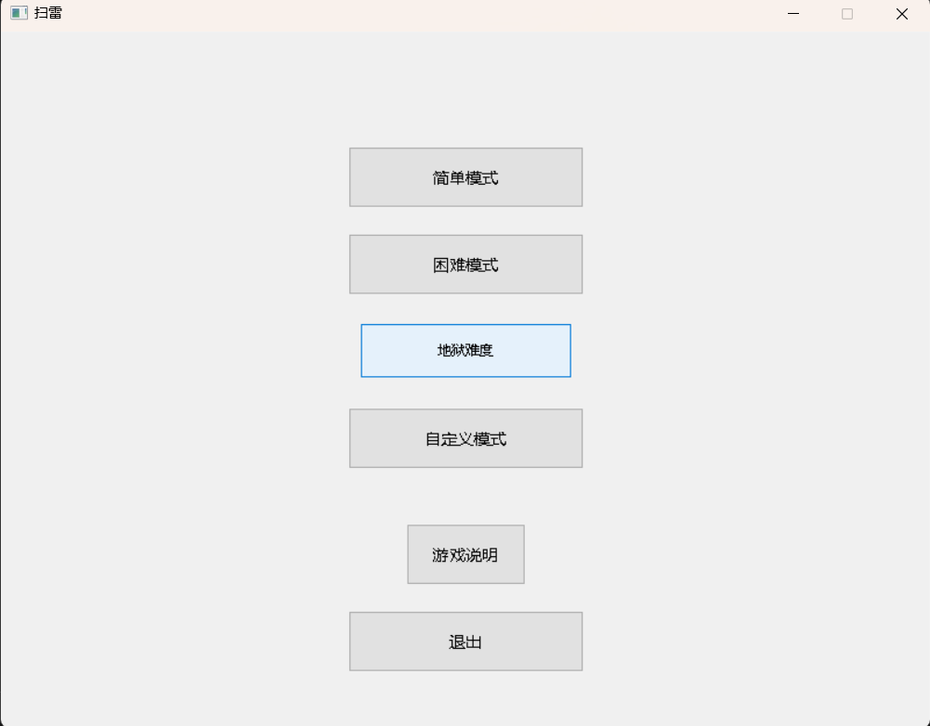

自定义页面，也是页面1，有三个输入框和两个按钮

游戏界面，左上角为剩余雷数，插一个旗少一个雷，为零时无法再执行插旗操作，右上角为计时器，分为时钟分钟秒钟计时
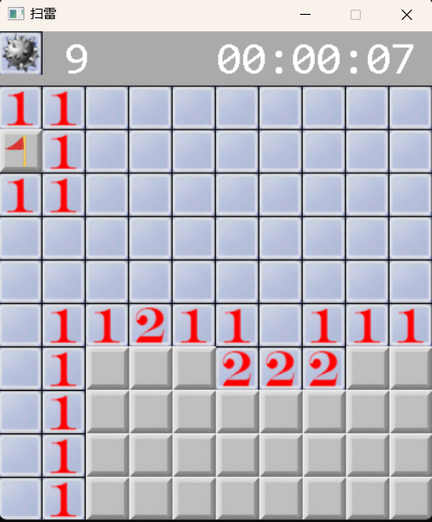

七、测试和运行
当鼠标覆盖按钮上时，按钮产生如图反应
简单，困难，地狱模式分别如下，自定义模式初始状态为简单模式
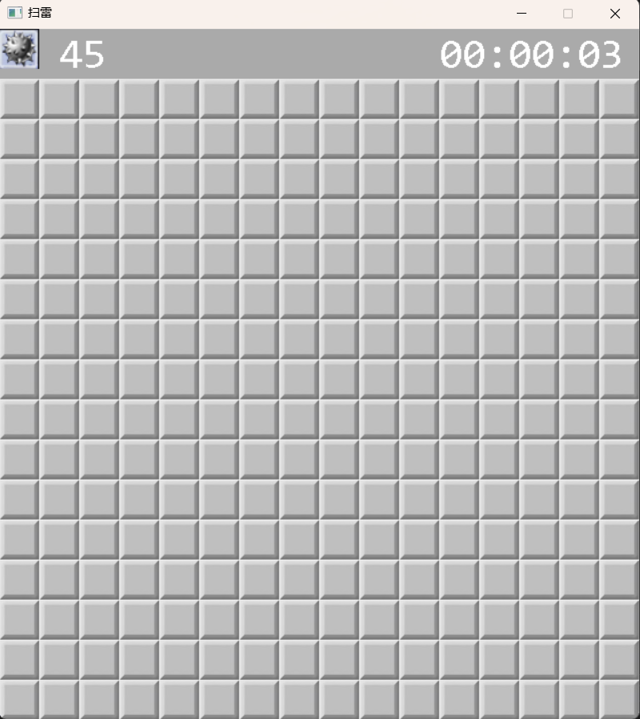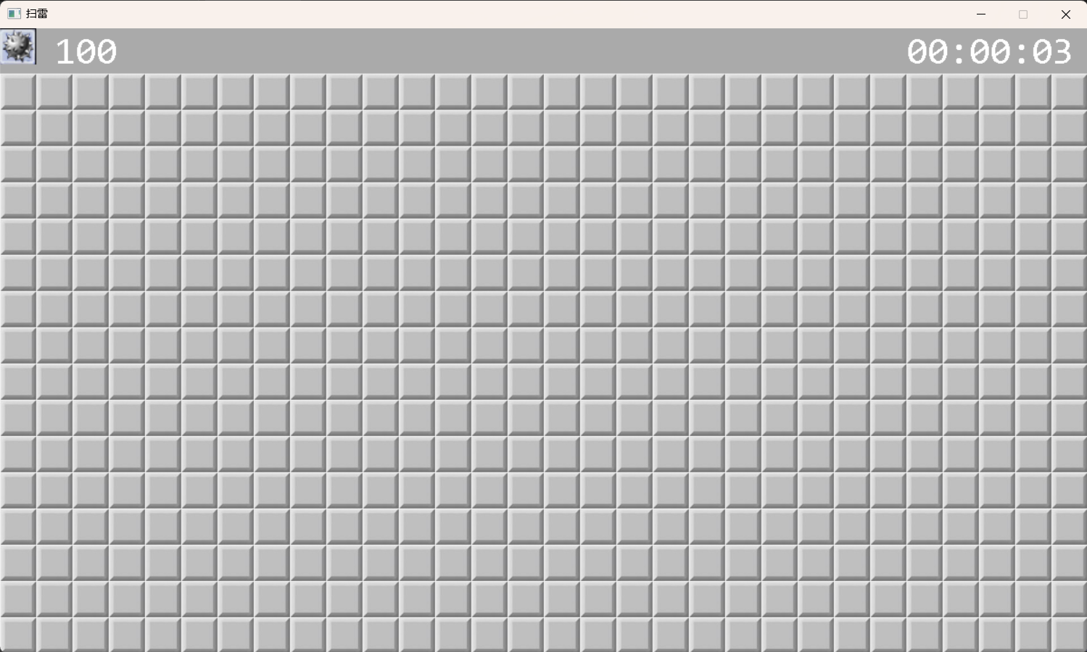
当输入框中输入的字符过多时，会显示错误
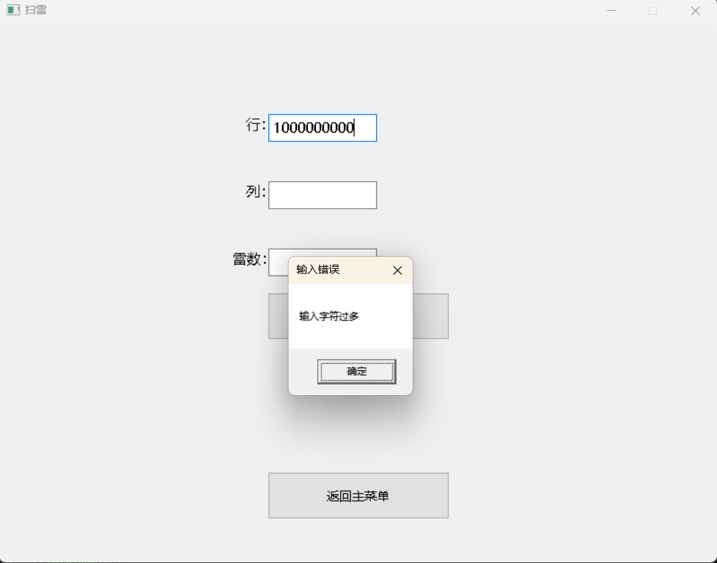

行列数过大，或者雷数大于等于行×列都会报错
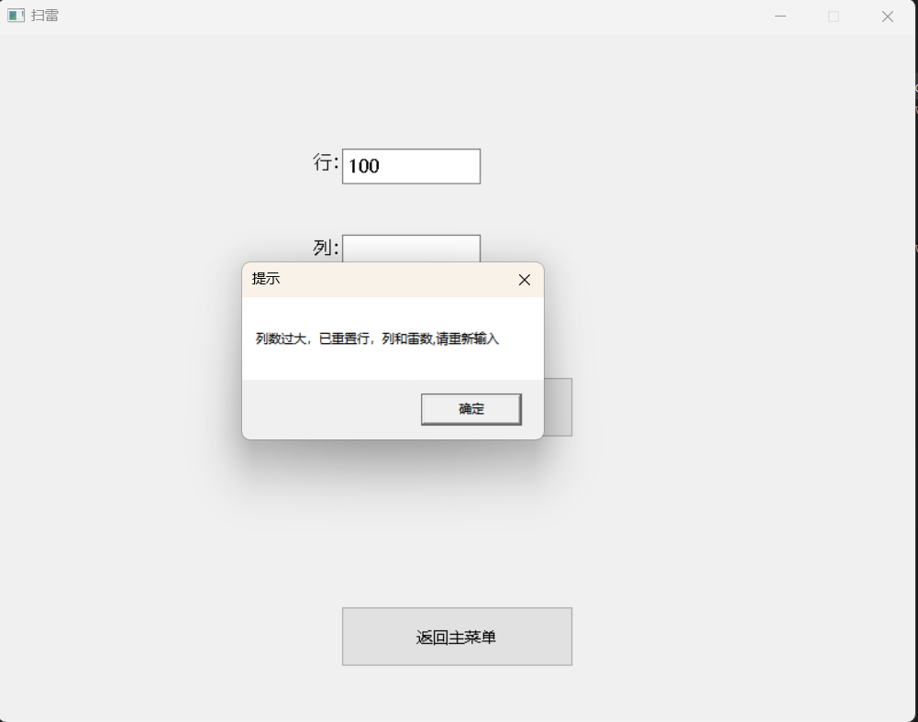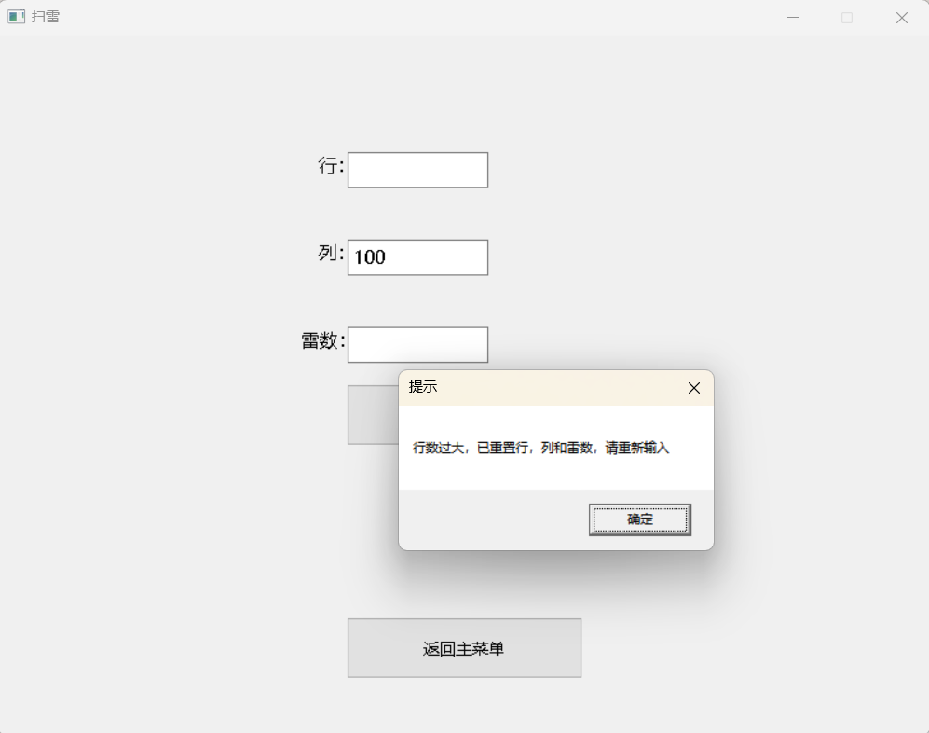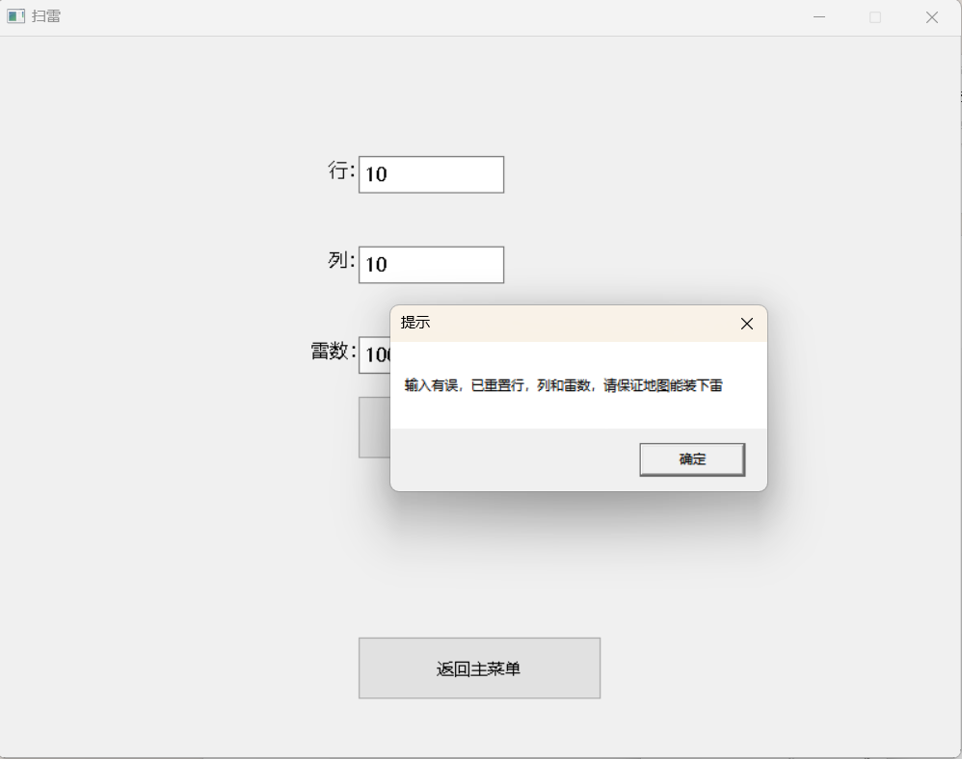
自定义只有一个雷
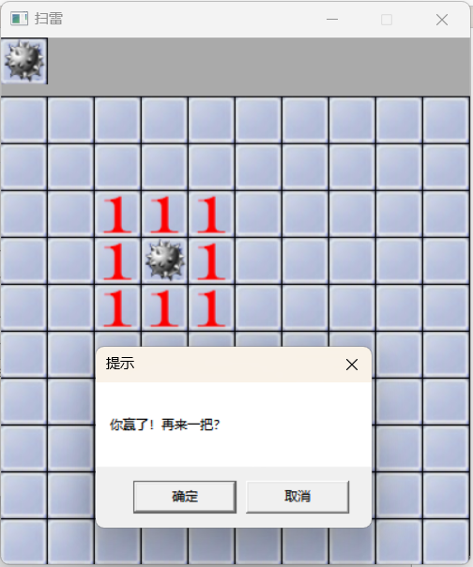

游戏说明
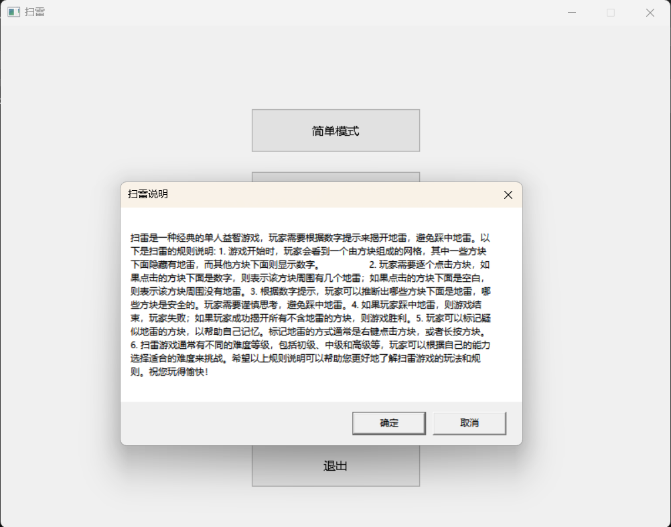
简单模式胜利
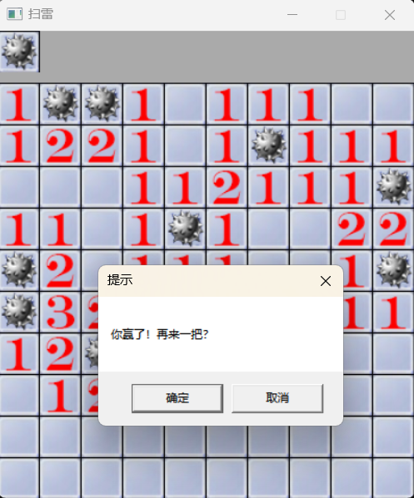

自定义十行十列九十九雷
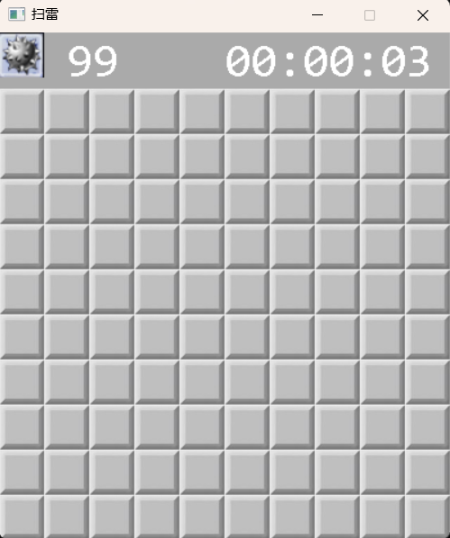
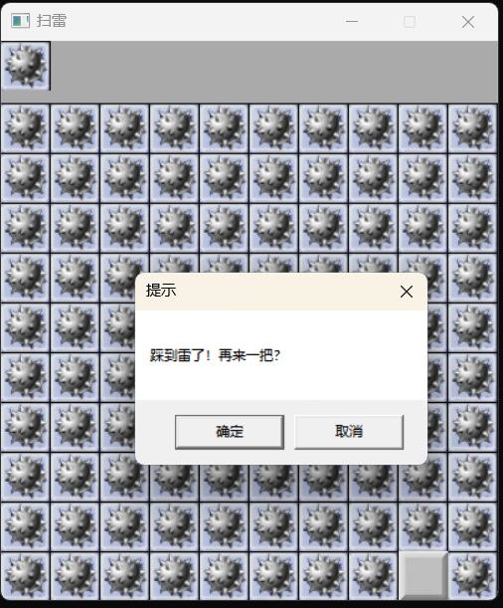

八、总结

做完这个接近九百行代码的小项目，让我对编程思维的缜密和精密性都有不少提升。让我对递归等数据结构的理解有多提升。此外，我还接触到了easyx图形库这种开发工具，接触了一些基础控件功能的原生开发，为以后做项目积累经验。
这个课设我学到了很多东西：例如，本次课设最难的不是将这三个组件编写出来，而是实现全部功能后如何同时存在页面上而不会相互影响。结束展示雷在调用展示雷的函数来绘图之前一定要加上缓冲，不然会被弹出的窗口影响而无法正常执行。游戏结束时要将所有东西复原，例如用来判断输赢的flag还有判断旗子数量的mine要等于新的一局游戏的雷数还要计时器要归零。另外有许多东西不止一个方法完成，像文本框的光标其实还可以用line和clearrectangle加上sleep函数放在循环里完成，第一次点击必定不是雷可以根据点击传回的坐标来埋雷绘图，也可以通过若点击的是雷就不断重新埋雷来完成等等。
系统上有些不足的地方就是时不时可能页面有点刷新闪烁，解决方法是不能一直把绘图函数放在while循环中，而是触发条件后才绘一次图，可惜第一次做没有什么经验，改起来也很麻烦，以后吸取教训。另外不足的地方就是没能做一个好的背景图，原因是控件都是自己制作可能不如那些自带的好用，插入背景图片后控件就不响应了，最后迫不得已放弃。
开发过程中，无意间也提高了自己调试的能力。本次项目完成了网页版扫雷的全部功能并且自己加入了许多东西。

附. 参考文献
MessageBox用法详解_编程网 (lsjlt.com)
C++错误：“const char *“ 类型的值不能用于初始化 “char *“ 类型的实体_c++ 类型的值不能用于初始化 类型的实体-CSDN博客
EasyX二三事_easyx实现输入框输入数字-CSDN博客
EasyX接收并显示从控制台输入的数字和英文_easyx实现输入框输入数字-CSDN博客

附. 程序清单
#define _CRT_SECURE_NO_WARNINGS
#include<iostream>
#include <conio.h>
#include<time.h>
#include<stdlib.h>
#include<graphics.h>
#include<mmsystem.h>
#include <functional>
#include <string>
#include <vector>
#include <cctype>
#include <locale>
#include <codecvt>
#pragma comment(lib,"winmm.lib")
using namespace std;
int N = 10;//行
int M = 10;//列
int MINE = 10;//雷
#define SIZE 40//图片大小
int map[100][100];//地图
IMAGE image[13];//放图片的数组
int mine = MINE;//用于插旗时减少雷数
int flag = 0;//用来判断输赢
bool ishit1 = false;
bool ishit2 = true;

time_t start_time = time(nullptr);
time_t current_time = start_time;

class TextBox
{
private:
int x;
int y;
int width;
int height;
int maxWord;
std::string text;
bool isSelected;
bool showCursor;
int cursorPos;
int mun;

public:
TextBox(int x, int y, int width, int height, int maxWord, int mun)
: x(x), y(y), width(width), height(height), maxWord(maxWord), mun(mun), isSelected(false), showCursor(false), cursorPos(0)
{
text = "";
}

bool getSelect() const
{
return isSelected;
}

void draw()
{
setfillcolor(WHITE);
if (isSelected)
{
setlinecolor(RGB(0, 120, 215));
fillrectangle(x, y, x + width, y + height);
}
else
{
setlinecolor(RGB(122, 122, 122));
fillrectangle(x, y, x + width, y + height);
}

settextcolor(BLACK);
setbkmode(TRANSPARENT);
settextstyle(height * 3 / 4, 0, "微软雅黑");

outtextxy(x + 5, y + (height - textheight("微软雅黑")) / 2, text.c_str());

setlinecolor(BLACK);
if (isSelected && showCursor)
{
int cursorX = x + 5 + textwidth(text.c_str());
line(cursorX, y + 2 + height / 8, cursorX, y + height * 7 / 8 - 2);
}
}

bool checkClick(int mouseX, int mouseY)
{
if (mouseX >= x && mouseX <= x + width && mouseY >= y && mouseY <= y + height)
{
isSelected = true;
return true;
}
else
{
isSelected = false;
cursorPos = text.length();
return false;
}
}

void keyInput(wchar_t ch)
{
if (isSelected)
{
switch (ch)
{
case '\b':
if (!text.empty() && cursorPos > 0)
{
text.erase(cursorPos - 1, 1);
cursorPos--;
}
break;
case '\r':
case '\n':
if (mun == 1)
M = std::stoi(text);
else if (mun == 2)
N = std::stoi(text);
else if (mun == 3)
MINE = std::stoi(text);
cursorPos = text.length();
isSelected = false;
break;
default:
if ((ch >= 1 && ch <= 127)) {
if (std::isdigit(ch) || ch == '\r')
{
text.insert(cursorPos, 1, ch);
cursorPos++;
if (text.length() > maxWord) {
MessageBox(NULL, "输入字符过多", "输入错误", MB_OK);
text.erase(cursorPos - 1, 1);
cursorPos--;
}

}
}
else
{
MessageBox(NULL, "只允许输入数字和回车，请重新输入！", "输入错误", MB_OK);
}
}
}
}

void updateCursor()
{
static DWORD lastTick = GetTickCount();
DWORD currentTick = GetTickCount();
if (currentTick - lastTick >= 500)
{
showCursor = !showCursor;
lastTick = currentTick;
}
}
};

class Button
{
private:
int x; // 按钮左上角x坐标
int y; // 按钮左上角y坐标
int width; // 按钮宽度
int height; // 按钮高度
float scale; // 缩放比例，用于实现鼠标悬停效果
bool isMouseOver; // 表示鼠标是否在按钮上方
wstring text; // 按钮文本
function<void()> onClick; // 点击按钮触发的函数

public:

Button(int x, int y, int width, int height, const wstring& text, const function<void()>& onClick)
: x(x), y(y), width(width), height(height), text(text), onClick(onClick), scale(1.0f), isMouseOver(false)
{
}

// 检查鼠标是否在按钮上方
void checkMouseOver(int mouseX, int mouseY)
{
isMouseOver = (mouseX >= x && mouseX <= x + width && mouseY >= y && mouseY <= y + height);

if (isMouseOver) {
scale = 0.9f; // 鼠标悬停时缩放按钮
}
else {
scale = 1.0f; // 恢复按钮原始大小
}
}

// 检查鼠标点击是否在按钮内，并执行函数
bool checkClick(int mouseX, int mouseY)
{
if (mouseX >= x && mouseX <= x + width && mouseY >= y && mouseY <= y + height)
{

onClick(); // 执行按钮点击时的函数
isMouseOver = false;
scale = 1.0f;
return true;
}
return false;
}
// 绘制按钮
void draw()
{
int scaledWidth = width * scale; // 缩放后的按钮宽度
int scaledHeight = height * scale; // 缩放后的按钮高度
int scaledX = x + (width - scaledWidth) / 2; // 缩放后的按钮x坐标
int scaledY = y + (height - scaledHeight) / 2; // 缩放后的按钮y坐标

if (isMouseOver)
{
setlinecolor(RGB(0, 120, 215)); // 鼠标悬停时按钮边框颜色
setfillcolor(RGB(229, 241, 251)); // 鼠标悬停时按钮填充颜色

}
else
{
setlinecolor(RGB(173, 173, 173)); // 按钮边框颜色
setfillcolor(RGB(225, 225, 225)); // 按钮填充颜色
}

fillrectangle(scaledX, scaledY, scaledX + scaledWidth, scaledY + scaledHeight); // 绘制按钮
settextcolor(BLACK); // 设置文本颜色为黑色
setbkmode(TRANSPARENT); // 设置文本背景透明
settextstyle(20 * scale, 0, _T("微软雅黑")); // 设置文本大小和字体
// 将宽字符转换为多字节字符
int len = WideCharToMultiByte(CP_ACP, 0, text.c_str(), -1, NULL, 0, NULL, NULL);
char* mbstr = new char[len];
WideCharToMultiByte(CP_ACP, 0, text.c_str(), -1, mbstr, len, NULL, NULL);

// 计算多字节字符文本的宽度
int mbTextWidth = textwidth(mbstr);

// 计算文本在按钮中央的x坐标
int textX = scaledX + (scaledWidth - mbTextWidth) / 2;

// 计算文本在按钮中央的y坐标
int textY = scaledY + (scaledHeight - textheight("微软雅黑")) / 2;

// 在按钮上绘制多字节字符文本
outtextxy(textX, textY, mbstr);

// 释放内存
delete[] mbstr;

}
};

// 定义Widget类，表示一个简单的图形用户界面
class Widget
{
private:
int width; // 宽度
int height; // 高度
int currentIndex; // 当前页面索引
vector<IMAGE*> pages; // 存储所有页面的图片指针
vector<vector<Button*>> buttons; // 存储每个页面上的按钮
vector<vector<TextBox*>>textBoxs;

// 添加一个页面
void addPage(IMAGE* page)
{
pages.push_back(page);
buttons.push_back({});
textBoxs.push_back({});
}

// 在指定页面上添加一个按钮
void addButton(int index, Button* button)
{
if (index >= 0 && index < buttons.size())
{
buttons[index].push_back(button);
}
}

void addTextBox(int index, TextBox* textBox)
{
if (index >= 0 && index < textBoxs.size())
{
textBoxs[index].push_back(textBox);
}
}

// 设置当前显示的页面索引
void setCurrentIndex(int index)
{
if (index >= 0 && index < pages.size())
{
currentIndex = index;
}
}

void keyInput(wchar_t ch)
{
if (currentIndex >= 0 && currentIndex < textBoxs.size())
{
for (auto textbox : textBoxs[currentIndex])
{
if (textbox->getSelect())
{
textbox->keyInput(ch);
}
}
}
}

// 处理鼠标点击事件
void mouseClick(int mouseX, int mouseY)
{
if (currentIndex >= 0 && currentIndex < buttons.size())
{
for (Button* button : buttons[currentIndex])
{
if (button->checkClick(mouseX, mouseY))
{
break;
}
}
}
if (currentIndex >= 0 && currentIndex < textBoxs.size())
{
for (auto textbox : textBoxs[currentIndex])
{
textbox->checkClick(mouseX, mouseY);
}
}
}

// 处理鼠标移动事件
void mouseMove(int mouseX, int mouseY)
{
if (currentIndex >= 0 && currentIndex < buttons.size())
{
for (Button* button : buttons[currentIndex])
{
button->checkMouseOver(mouseX, mouseY);
}
}
}

// 绘制当前页面的内容
void draw1()
{

if (currentIndex >= 0 && currentIndex < pages.size())
{

putimage(0, 0, pages[currentIndex]); // 在窗口中绘制当前页面的图片

if (currentIndex >= 0 && currentIndex < buttons.size())
{

for (Button* button : buttons[currentIndex])
{
button->draw(); // 绘制当前页面上的所有按钮
}
}
if (currentIndex >= 0 && currentIndex < textBoxs.size())
{
for (auto textbox : textBoxs[currentIndex])
{
if (textbox->getSelect())
{
textbox->updateCursor();
}
textbox->draw();
}
}
}
}
public:
Widget(int width, int height)
:width(width), height(height), currentIndex(-1)
{
}
~Widget() {}
void start()
{
mine = MINE;
initgraph(N * SIZE, M * SIZE + 50, SHOWCONSOLE);
setbkcolor(LIGHTGRAY);
//cleardevice();
Text();
Game();
BeginBatchDraw();
start_time = time(nullptr);
while (1) {
Drawgame();
DrawTimer();
FlushBatchDraw();
IsWin();
Boom();
}
EndBatchDraw();
closegraph();
}
// 初始化控件，创建图形环境，设置页面和按钮
void init()
{
initgraph(width, height,SHOWCONSOLE);
IMAGE* page0 = new IMAGE(width, height);//可以直接用loadimage()函数加载图片
setfillcolor(RGB(240, 240, 240)); // 设置页面1的背景颜色为浅灰色
solidrectangle(0, 0, width, height); // 绘制页面1的背景矩形
getimage(page0, 0, 0, width, height); // 将页面1的内容保存到图片中
Button* button0_1 = new Button(300, 325,200 , 50, L"自定义模式", [&]() {
setCurrentIndex(1);
});
Button* button0_2 = new Button(300, 100, 200, 50, L"简单模式", [&]() {
//setCurrentIndex(1);
N = 10;
M = 10;
MINE = 10;
start();
});
Button* button0_3 = new Button(300, 175, 200, 50, L"困难模式", [&]() {
//setCurrentIndex(1);
N = 16;
M = 16;
MINE = 45;
start();
});
Button* button0_4 = new Button(300, 250, 200, 50, L"地狱难度", [&]() {
int isok = MessageBox(GetHWnd(), "该模式难度过大，是否继续挑战？", "提示", MB_OKCANCEL);
if (isok == IDOK) {
N = 30;
M = 16;
MINE = 100;
start();
}
//setCurrentIndex(1);
});
Button* button0_5 = new Button(300, 500, 200, 50, L"退出", [&]() {
exit(1);
});
Button* button0_6 = new Button(350, 425, 100, 50, L"游戏说明", [&]() {
if (!ishit1) {
int isok = MessageBox(NULL, "玩个扫雷还看说明是吧。", "无奈", MB_OKCANCEL);
if (isok == IDOK)
{
ishit1 = true;
MessageBox(NULL, "扫雷是一种经典的单人益智游戏，玩家需要根据数字提示来揭开地雷，避免踩中地雷。以下是扫雷的规则说明: 1. 游戏开始时，玩家会看到一个由方块组成的网格，其中一些方块下面隐藏有地雷，而其他方块下面则显示数字。 2. 玩家需要逐个点击方块，如果点击的方块下面是数字，则表示该方块周围有几个地雷；如果点击的方块下面是空白，则表示该方块周围没有地雷。3. 根据数字提示，玩家可以推断出哪些方块下面是地雷，哪些方块是安全的。玩家需要谨慎思考，避免踩中地雷。4. 如果玩家踩中地雷，则游戏结束，玩家失败；如果玩家成功揭开所有不含地雷的方块，则游戏胜利。5. 玩家可以标记疑似地雷的方块，以帮助自己记忆。标记地雷的方式通常是右键点击方块，或者长按方块。6. 扫雷游戏通常有不同的难度等级，包括初级、中级和高级等，玩家可以根据自己的能力选择适合的难度来挑战。希望以上规则说明可以帮助您更好地了解扫雷游戏的玩法和规则。祝您玩得愉快！", "扫雷说明", MB_OKCANCEL);
}
}
else {
int isok = MessageBox(NULL, "看过了说明还不会是吧。", "无语", MB_OKCANCEL);
if (isok == IDOK)
{
MessageBox(NULL, "扫雷是一种经典的单人益智游戏，玩家需要根据数字提示来揭开地雷，避免踩中地雷。以下是扫雷的规则说明: 1. 游戏开始时，玩家会看到一个由方块组成的网格，其中一些方块下面隐藏有地雷，而其他方块下面则显示数字。 2. 玩家需要逐个点击方块，如果点击的方块下面是数字，则表示该方块周围有几个地雷；如果点击的方块下面是空白，则表示该方块周围没有地雷。3. 根据数字提示，玩家可以推断出哪些方块下面是地雷，哪些方块是安全的。玩家需要谨慎思考，避免踩中地雷。4. 如果玩家踩中地雷，则游戏结束，玩家失败；如果玩家成功揭开所有不含地雷的方块，则游戏胜利。5. 玩家可以标记疑似地雷的方块，以帮助自己记忆。标记地雷的方式通常是右键点击方块，或者长按方块。6. 扫雷游戏通常有不同的难度等级，包括初级、中级和高级等，玩家可以根据自己的能力选择适合的难度来挑战。希望以上规则说明可以帮助您更好地了解扫雷游戏的玩法和规则。祝您玩得愉快！", "扫雷说明", MB_OKCANCEL);
}
}
});

addPage(page0); // 添加页面0
addButton(0, button0_1); // 将按钮1添加到页面0
addButton(0, button0_2);
addButton(0, button0_3);
addButton(0, button0_4);
addButton(0, button0_5);
addButton(0, button0_6);
// 创建页面1
IMAGE* page1 = new IMAGE(width, height);//可以直接用loadimage()函数加载图片
setfillcolor(RGB(240, 240, 240)); // 设置页面1的背景颜色为浅灰色
solidrectangle(0, 0, width, height); // 绘制页面1的背景矩形
getimage(page1, 0, 0, width, height); // 将页面1的内容保存到图片中

TextBox* textbox1_1 = new TextBox(300, 100, 120, 30, 10,1);
TextBox* textbox1_2 = new TextBox(300, 175, 120, 30, 10, 2);
TextBox* textbox1_3 = new TextBox(300, 250, 120, 30, 10, 3);
// 在页面1创建按钮1
Button* button1_1 = new Button(300, 300, 200, 50, L"开始游戏", [&]() {
//setCurrentIndex(1); // 点击按钮1时，切换到页面2
start();
});
Button* button1_2 = new Button(300, 500, 200, 50, L"返回主菜单", [&]() {
setCurrentIndex(0); // 点击按钮1时，切换到页面2
});
addPage(page1); // 添加页面1
addButton(1, button1_1); // 将按钮1添加到页面1
addButton(1, button1_2); // 将按钮1添加到页面1
addTextBox(1, textbox1_1);
addTextBox(1, textbox1_2);
addTextBox(1, textbox1_3);
// 建页面2
IMAGE* page2 = new IMAGE(width, height);
setfillcolor(LIGHTGRAY);
solidrectangle(0, 0, width, height);
getimage(page2, 0, 0, width, height);
//在页面2创建按钮1
//Button* button2_1 = new Button(N * SIZE + 200, 50, 100, 50, L"返回到Page 1", [&]() {
// setCurrentIndex(0); // 点击按钮1时，切换回页面1
// });

addPage(page2);
//addButton(1, button2_1); // 将按钮1添加到页面2

setCurrentIndex(0);
}

bool Safe() {
if (MINE >=N * M)
{
int isok = MessageBox(GetHWnd(), "输入有误，已重置行，列和雷数，请保证地图能装下雷", "提示", MB_OK);
if (isok == IDOK)
{
N = 10;
M = 10;
MINE = 10;
}
return false;
}
else if (N >= 31) {
int isok = MessageBox(GetHWnd(), "行数过大，已重置行，列和雷数，请重新输入", "提示", MB_OK);
if (isok == IDOK)
{
N = 10;
M = 10;
MINE = 10;
}
return false;
}
else if (M >= 25) {
int isok = MessageBox(GetHWnd(), "列数过大，已重置行，列和雷数,请重新输入", "提示", MB_OK);
if (isok == IDOK)
{
N = 10;
M = 10;
MINE = 10;
}
return false;
}
return true;
}
// 运行，进入消息循环
void run1()
{
Text();
//run2();
ExMessage msg;

BeginBatchDraw(); // 开始批量绘制

while (1)
{
if (Safe()) {
if (peekmessage(&msg)) // 检查是否有消息
{
int mouseX = msg.x; // 获取鼠标x坐标
int mouseY = msg.y; // 获取鼠标y坐标

switch (msg.message)
{
case WM_LBUTTONDOWN: // 鼠标左键按下事件

mouseClick(mouseX, mouseY); // 处理鼠标点击事件
break;
case WM_MOUSEMOVE: // 鼠标移动事件
mouseMove(mouseX, mouseY); // 处理鼠标移动事件
break;
case WM_CHAR:
keyInput(msg.ch);
break;
}
}
draw1(); // 绘制当前页面内容
FlushBatchDraw();
if (currentIndex == 1) {
outtextxy(275, 100, "行：");
outtextxy(275, 175, "列：");
outtextxy(260, 250, "雷数：");
}
FlushBatchDraw(); // 将缓冲区内容显示在屏幕上

EndBatchDraw();// 结束批量绘制
}
Sleep(2);
}
}

// 关闭
void Game() {
//设置随机数
srand((unsigned)time(NULL));
//初始化
for (int i = 0; i < N; i++) {
for (int j = 0; j < M; j++) {
map[i][j] = 0;
}
}
//埋雷
for (int i = 0; i < MINE;) {
int r = rand() % N;
int c = rand() % M;
if (map[r][c] == 0) { //防止重复
map[r][c] = -1;
i++;
}
}
for (int i = 0; i < N; i++) {
for (int j = 0; j < M; j++) {
if (map[i][j] == -1) {
for (int a = i - 1; a < i + 2; a++) {
for (int b = j - 1; b < j + 2; b++) {
if ((a >= 0 && a < N && b >= 0 && b < M) && map[a][b] != -1) {
map[a][b] += 1;
}
}
}
}
}
}
//读入图片
for (int i = 0; i < 13; i++)
{
char file[50] = "";
sprintf(file, "./image/%d.jpg", i);
loadimage(&image[i], file, SIZE, SIZE);
}
//覆盖格子
for (int i = 0; i < N; i++) {
for (int j = 0; j < M; j++) {
map[i][j] += 20;
}
}
}
//绘制游戏界面
void Drawgame() {
cleardevice();
putimage(0, 0, &image[9]);
for (int i = 0; i < N; i++) {
for (int j = 0; j < M; j++) {
if (map[i][j] == -1) {
putimage(i * SIZE, j * SIZE + 50, &image[9]);
}
switch (map[i][j])
{
case 0:putimage(i * SIZE, j * SIZE + 50, &image[0]);
break;
case 1:putimage(i * SIZE, j * SIZE + 50, &image[1]);
break;
case 2:putimage(i * SIZE, j * SIZE + 50, &image[2]);
break;
case 3:putimage(i * SIZE, j * SIZE + 50, &image[3]);
break;
case 4:putimage(i * SIZE, j * SIZE + 50, &image[4]);
break;
case 5:putimage(i * SIZE, j * SIZE + 50, &image[5]);
break;
case 6:putimage(i * SIZE, j * SIZE + 50, &image[6]);
break;
case 7:putimage(i * SIZE, j * SIZE + 50, &image[7]);
break;
case 8:putimage(i * SIZE, j * SIZE + 50, &image[8]);
break;
default:
break;
}
if (map[i][j] >= 19 && map[i][j] < 28)
putimage(i * SIZE, j * SIZE + 50, &image[10]);
else if (map[i][j] > 30)
putimage(i * SIZE, j * SIZE + 50, &image[11]);
}
}
}
void RevealMines() {
//遍历地图
for (int i = 0; i < N; i++) {
for (int j = 0; j < M; j++) {
//如果当前位置是雷，则设置成显示雷的状态
if (map[i][j] == 19 ) {
map[i][j] -= 20;
}
else if(map[i][j] > 30)
map[i][j] -= 40;
}
}
Drawgame(); //绘制游戏界面，显示所有的雷
}

void Open(int r, int c) {
if (map[r][c] == 0)
{
for (int a = r - 1; a < r + 2; a++) {
for (int b = c - 1; b < c + 2; b++) {
if ((a >= 0 && a < N && b >= 0 && b < M) && (map[a][b] >= 20 && map[a][b] <= 28) && map[a][b] > 8) {
map[a][b] -= 20;
flag++;
Open(a, b);
}
}
}
}
}
int Mousehit() {
if (MouseHit()) {
MOUSEMSG msg = GetMouseMsg();
int n = msg.x / SIZE;
int m = (msg.y - 50) / SIZE;
switch (msg.uMsg)
{
case WM_LBUTTONDOWN:
if (ishit2) {
while (map[n][m] == -1) {
Game(); // 重新生成地图直到第一次点击的位置不是雷
}
ishit2 = false;
}
if (map[n][m] > 8 && map[n][m] != 20) {
mciSendString("close c", 0, 0, 0);
mciSendString("open ./image/click.wav alias c", 0, 0, 0);
mciSendString("play c", 0, 0, 0);
map[n][m] -= 20;
flag++;
}
else if (map[n][m] == 20) {
mciSendString("close c", 0, 0, 0);
mciSendString("open ./image/click.wav alias c", 0, 0, 0);
mciSendString("play c", 0, 0, 0);
map[n][m] -= 20;
flag++;
Open(n, m);
}

break;
case WM_RBUTTONDOWN:
if (map[n][m] > 8 && map[n][m] < 28 && mine!=0) {
map[n][m] += 20;
if (mine > 0)
mine--;
}
else if (map[n][m] > 28) {
map[n][m] -= 20;
if (mine < MINE)
mine++;
break;
}

}
return map[n][m];
}
}
//void Out() {
// for (int i = 0; i < N; i++) {
//for (int j = 0; j < M; j++) {
//cout << map[i][j] << " ";
//}
// cout << endl;
// }
// }
void IsWin() {
if (Mousehit() == -1)
{
mciSendString("close e", 0, 0, 0);
mciSendString("open ./image/end.wav alias e", 0, 0, 0);
mciSendString("play e", 0, 0, 0);
RevealMines();
FlushBatchDraw();
int isok = MessageBox(GetHWnd(), "踩到雷了！再来一把？", "提示", MB_OKCANCEL);

if (IDOK == isok)
{
mine = MINE;
flag = 0;
Widget(800, 600);
init();
run1();
//run2();
closegraph();
}
else {
exit(1);
}
}
else if (flag == N * M - MINE) {
RevealMines();
FlushBatchDraw();
int isok = MessageBox(GetHWnd(), "你赢了！再来一把？", "提示", MB_OKCANCEL);
if (IDOK == isok)
{
mine = MINE;
flag = 0;
Widget(800, 600);
init();
run1();
// run2();
closegraph();
}
else {
exit(1);
}
}
}
void Boom() {
if (_kbhit()) {
char key = _getch();
switch (key)
{
case 72:
case'w':
case'W':
RevealMines();
FlushBatchDraw();
int isok = MessageBox(GetHWnd(), "你自爆了！再来一把？", "提示", MB_OKCANCEL);
if (IDOK == isok)
{
mine = MINE;
flag = 0;
Widget(800, 600);
init();
run1();
// run2();
closegraph();
}
else {
exit(1);
}
break;
}

}
}
void Text() {
HWND h = GetHWnd();
SetWindowText(h, "扫雷");
}
void DrawTimer() {
current_time = time(nullptr);
int elapsed_time = current_time - start_time;

int hours = elapsed_time / 3600;
int minutes = (elapsed_time % 3600) / 60;
int seconds = elapsed_time % 60;

// 绘制计时器文本
settextcolor(WHITE);
settextstyle(50, 0, _T("Consolas"));
char timer_text[20];
sprintf(timer_text, "%02d:%02d:%02d", hours, minutes, seconds);
outtextxy(N*SIZE-200, 0, timer_text);
char mine_text[20];

sprintf(mine_text, "%d", mine);
outtextxy(60, 0, mine_text);
}
};

int main() {
Widget widget(800, 600);
widget.init();
widget.run1();
closegraph();
return 0;
}

